1.首先需要进行设备注册，方法是在平台文件mach-itop4412.c里面找到这个结构体，然后加上你自己的设备名称和地址
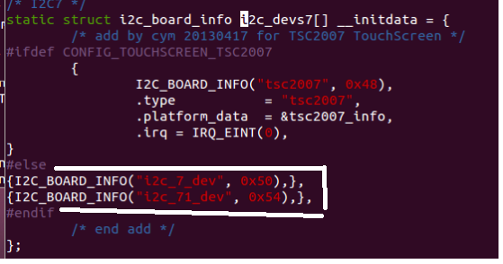
比如我有两个设备i2c_7_dev 和i2c_71_dev,名称和地址如图,后在mach-itop4412.c后面的代码里面有静态注册设备的函数。
linux关于设备注册有4种方式，在iTop4412_Kernel_3.0/Documentation/i2c下面的instantiating-devices文档里面有讲，这里使用的是里面的第一种方式——使用函数 i2c_register_board_info静态注册，如果感兴趣可以看一下函数的代码。i2c_register_board_info里面用到了一个内核的全局链表__i2c_board_list，自己写代码的时候可以通过这个链表list_for_each然后通过list_entry定位到i2c_devinfo结构体，通过该结构体的成员i2c_board_info就可以得到挂在所有i2c总线上的设备的信息（其实只是已经注册的设备，至于物理设备是否存在他不管），信息包括设备注册名称和设备的硬件地址。
第一步只需要在i2c_board_info里面加上自己设备的信息，别的什么都不需要做
- 编译内核
我们用的是第7组i2c总线，通过查地板的原理图可以看到scl7和sda7在两个地方被用到了
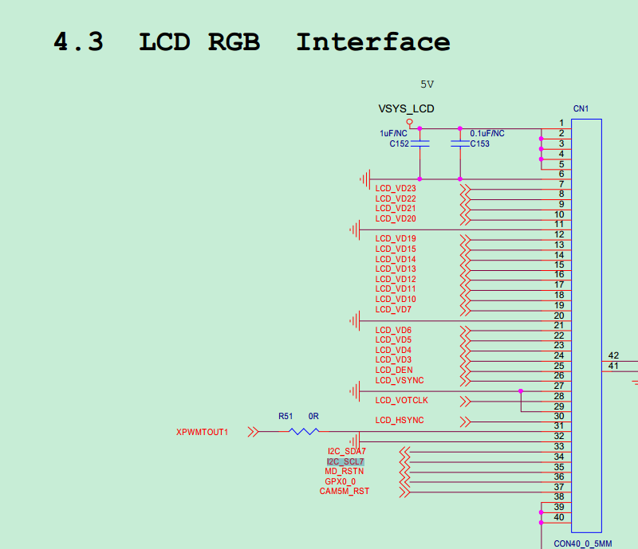
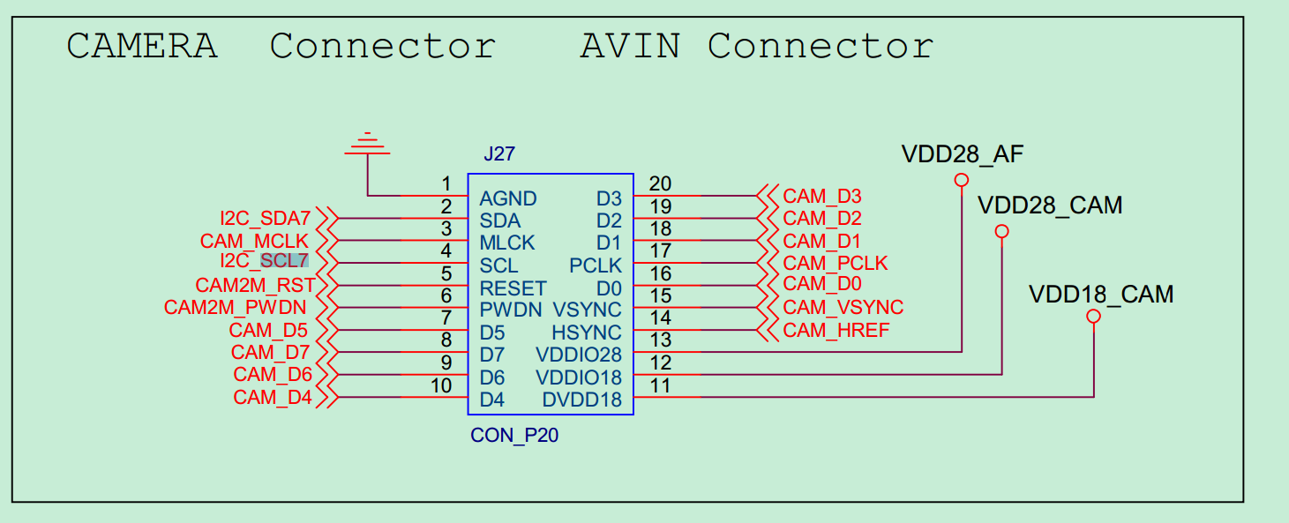
因此需要把内核中相关的驱动否掉。
查看讯为的用户手册iTOP-4412开发板之精英版使用手册_V2.1.pdf的9.4节，然后把相关的驱动否掉，我否掉的是usb摄像头camera和触摸屏TP，当然，我们注意到第一步的时候，对应的图片里面有一个CONFIG_TOUCHSCREEN_TSC2007，这个决定这个我们的设备的名称和地址能否被编译进内核（条件编译），所以在make menuconfig界面里面查找CONFIG_TOUCHSCREEN_TSC2007得到如下信息
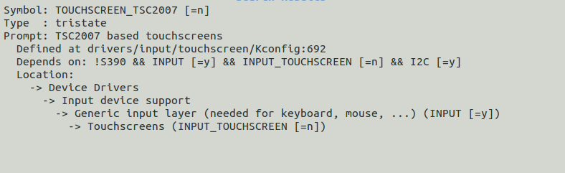
我们可以发现刚好是触摸屏对应的驱动，这个在上面已经被否掉了。
进行完了这两步就可以make编译内核了。
- 把编译好的内核下载到板子上，并重启开发板，将i2c_driver.c文件编译成模块下载到开发板并加载，将i2c_app.c文件编译成可执行文件并下载到开发板

下面是关于相关文件和调试方法的说明
1.驱动对应的文件是i2c_driver.c,上层应用测试程序i2c_app.c

2.该驱动是对应讯为itop4412开发板的，其他的板子请自行修改.驱动程序实现了read，write，lseek，其中read和write不改变操作地址，如果要改变操作地址，可以调用lseek

3.该驱动可以操作挂在同一条总线上的多个设备，只需要加载一次，就可以生成与每个设备对应的设备节点

4.驱动加载时会探测对应总线上的设备，如果没有匹配设备则报错退出，加载后会在dev文件夹生成每个设备的设备节点 形如 i2c_7_dev-0x50 7代表总线号，0x50为设备的硬件地址

- 测试i2c驱动时调用i2c_app，格式为./i2c_app 10 xxx ,10表示起始地址，xxx表示需要写入的信息,如果执行成功，会打印出write data：xxx(换行)read data：xxx,当然，执行测试程序的前提是你必须有一个实实在在的i2c物理元器件挂载相应的总线上，我实验时用的是24c08，对应的i2c引脚是板子上的I2C_SDA7和I2C_SCL7
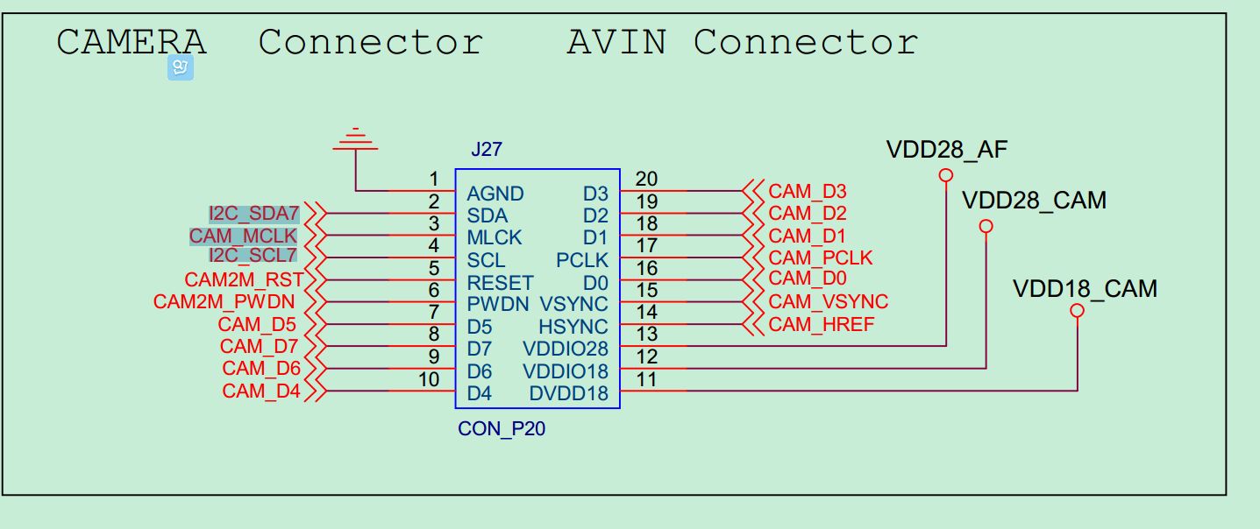

我的联系方式495639601，我也是新手，有问题大家可以一起讨论。

最后强调一下，底板上面I2C_SCL7和I2C_SDA7应该是3.3v的，我写了一个io驱动测出高电平时2.6v左右，所以考虑到电平匹配，外挂的i2c器件必须也是3.3v的，如果用5v的话很有可能不成功，我就是因为24c08一直用5v供电造成驱动一直调试不成功，卡了好多天。还有就是要考虑使用不同3.3v电源的时候的24c08和开发板的共地问题。

